
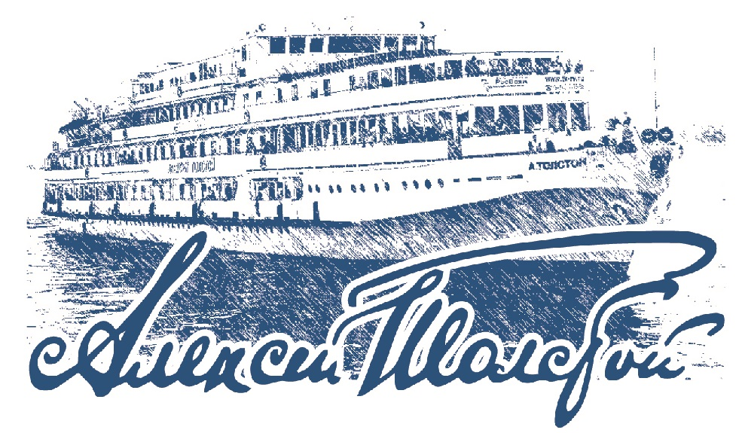
ООО Центр туризма и образования «РусВояж» e-mail: river@tk-rv.ru сайт: www.tk-rv.ru
Мы ждем Вас в Самаре по следующим адресам:
Центральный офис: ул. Алексея Толстого, д. 116В, тел. 8 (846) 332 75 55

График движения
03.10.25 -05.10.25
Самара — Балаково— Самара
ВРЕМЯ МОСКОВСКОЕ
Дата | Город | Прибытие | Стоянка | Отправление
03.10.25 | Самара | - | - | 14:00
04.10.25 | Балаково | 09:00 | 9-00 | 18:00
05.10.25 | Самара | 11:00

Город | Экскурсионная программа | Время | Цена
Балаково | 1 вариант: Автобусная обзорная экскурсия + Усадьбы Мальцева + дегустация продукции балаковских производителей на смотровой площадке «Эдельвейс»  ХВАЛЫНСК  1 вариант: Экскурсия по городу с посещением дома-музея К.С.Петрова-Водкина, комплекса «Солнечная поляна» + Экологическая тропа Святой родник.  Вы увидите все «визитные карточки» города: Пожарную каланчу 1896 года, Крестовоздвиженский храм, «Сад храмов», старинные дома хвалынских купцов и старообрядцев, узнаете о жизни и творчестве художника Петрова-Водкина и его связи с Хвалынском, какие три яблока изменили мир и почему этот город называют «яблочной столицей Поволжья»  2 вариант: Путевая информация по дороге + посещение Хвалынских терм.  Список необходимых вещей для посещения терм: купальник, полотенце, сланцы или шлепки, гель(мыло), шампунь | 3  4,5  5 | 2500  3000

*Туроператор оставляет за собой право вносить изменения в график движения теплохода и программу экскурсионного обслуживания.

Приятного Вам отдыха и хорошего путешествия!

